PROJEKT CHAT APP

CHAT APP

Dominik Grafik

10.10.2016

PROJEKT CHAT APP

1. Streszczenie
Projekt ma na celu stworzenie aplikacji, dzięki której będziemy mogli swobodnie wyrażać własne opinie na temat nas interesujące. Temat będzie się określało poprzez wybranie chat roomu, w którym to właśnie będziemy mogli swobodnie prowadzić konwersację z innymi użytkownikami. Poza możliwością wysyłania wiadomości tekstowych, dodatkowa funkcjonalność będzie pozwalała użytkownikowi wysyłać zdjęcia oraz filmy. Aplikacja w założeniu ma się składać z 3 ekranów: Ekran logowania → Ekran wyboru chat roomu → Ekran konwersacji.

Ekran Logowania:
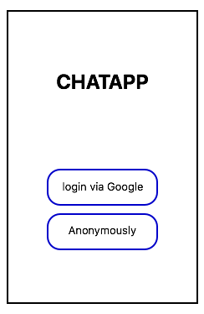

Ekran wyboru chat roomu:
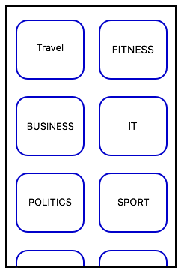
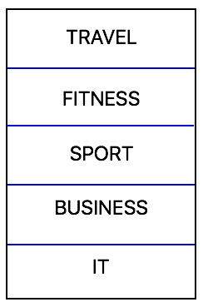

Lub

Ekran konwersacji:
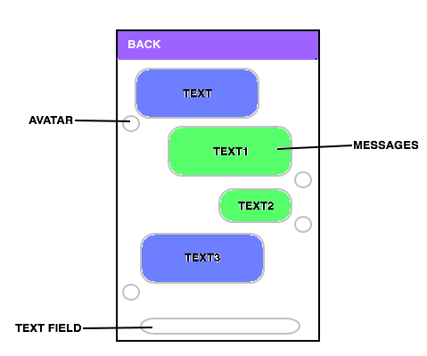

2. Wprowadzenie
Projekt został zainicjowany w ramach przedmiotu Indywidualny Projekt Programistyczny. Klientem docelowym produktu jest każdy użytkownik iPhone, iPad. Osobą odpowiedzialną za projekt jest Dominik Grafik

3. Cel
Chatapp ma być prostym komunikatorem, w którym mając do wybrania tematyczne chat room-y (np. Sport, polityka etc.), możemy swobodnie rozmawiać z innymi użytkownikami na wybrany interesujący nas temat. W ten sposób możemy w bardzo łatwy i szybki sposób zawrzeć wiele nowych znajomości.
Rozmawiając z innymi osobami będziemy w stanie wymieniać poglądy oraz poszerzać nasze horyzonty. Jednak nie samą rozmową człowiek żyje – zamiast komentować kogoś wypowiedź masz zapisanego super mema, który wyraża więcej niż 1000 słów ? Śmiało, wyślij go!
Chcesz się pochwalić super filmikiem z wymarzonego wyjazdu na wakacje ? Nie ma problemu. Możesz go bez problemu wysłać. Inni obejrzą go bez konieczności zapisywania go w pamięci iPhone’a lub iPad’a. Nie będą musieli również przełączać się między aplikacjami – bez problemu odtworzą go w aplikacji. Więc na co czekasz? Wysyłaj ale szybko!

4. Harmonogram
10.11 – Logowanie anonimowo i za pomocą Google
24.11 – Wysyłane tekstu, zdjęć i wideo, możliwość odtwarzania wideo w aplikacji (fake data)
08.12 – Wysyłanie tekstu, zdjęć i wideo przez Firebase, automatyczne logowanie
15.12 – Asynchronizacja danych, ostatnie poprawki funkcjonalności aplikacji
12.01 – Dodanie i poprawa wszystkich grafik, poprawa drobnych błędów

5. Wymagania
5.1 Platforma Docelowa
iPad, iPhone z iOS 9.0, 9.1, 9.2, 9.3, 10.0

5.2 Funkcjonalność Produktu

5.2.1. Program działa w trybie pełno ekranowanym, obsługuje rozdzielczości: Retina, Full HD
5.2.2. Można się zalogować do aplikacji anonimowo, za pomocą konta Google (Facebook ewentualnie dodatkowo).
5.2.3. Po zalogowaniu będzie można wybrać tematyczny chat room.
5.2.4. Każda wiadomość ma swojego awatara (awatar osoby wysyłającej). W przypadku logowania anonimowego jest to awatar deafultowy, w przypadku logowania z Google awatarem jest zdjęcie profilowe konta Google.
5.2.5. Obsługa filmów bez wychodzenia z aplikacji – po kliknięciu play pojawia się okno z odtwarzanym filmem. Po wyjściu wracamy do korespondencji.
5.2.6. Wysłane wiadomości (tekst, obraz, film) są przechowywane w internetowej bazie danych.

6. Technologie
Xcode 7 lub Xcode 8
Framework: JSQMessages, Firebase

7. Referencje

8. Załączniki
Repozytorium - https://bitbucket.org/Dominik_Grafik/ipp

